BAB I
PENDAHULUAN

- Profil Laboratorium
Visi Laboratorium :
“Mewujudkan Laboratorium Algoritma dan Pemrograman yang bermunut Tingkat Nasional 2020 di Bidang Informatika dan Komputasi, serta Menjadi Unit Pendukung Kegiatan di Unit Kerja Lain di Lingkungan UMSIDA”

Misi Laboratorium :
- Menyelenggarakan praktikum berkualitas, dan pembimbingan berdasarkan kurikulum yang terintegratif dan berkelanjutan untuk seluruh Mahasiswa Informatika.
- Menyediakan sarana dan prasana untuk kegiatan penelitian, pengembangan dan inovasi dalam bidang Informatika dan Komputer di Tingkat Nasional.

Sarana :
- Tersedianya sarana dan prasana untuk penunjang kegiatan praktikum.
- Tersedianya assisten laboratorium dan asisten praktikum yang professional dan sesuai dengan tugasnya.
- Adanya koordinasi atau kerja sama dengan baik antara unit-unit yang terkait.
- Meningkatkan pengolahan data akademik.
- Meningkatkan pelayanan administrasi praktikum.
Tujuan :
- Mengembangkan sumber daya laboratorium terpadu untuk peningkatan kualitas pelayanan praktikum, penelitian, pembelajaran dan pengembangan masyarakat.
- Mengembangkan sumber-sumber pendanaan laboratorium yang berkelanjutan.
- Pengembangan system manajemen Laboratorium yang sehat dan harmonis.
- Meningkatkan pengelolaan data akademin.
- Meningkatkan pelayanan administrasi praktikum.
Manfaat :
- Di harapkan dapat memfasilitasi pengembangan mata pelajaran TIK(Teknologi Informasi dan Komunikasi) sebagai bagian dasar pemanfaatan teknologi untuk mempersiapkan peserta didik yang memadai agar di masa depan dapat berperan sebagai kontribusi dan penguasaan komputer.
- Untuk menunjang proses pembelajaran yang bermutu, teratur dan berkelanjutan.
- Meningkatkan pengalaman dan keterampilan dalam mengimplementasikan penguasaan computer pada mata pelajaran lainnya.
- Memberikan dampak kepada iswa untuk terampil mengkomunikasikan teori dengan praktik dalam proses belajar mengajar.
- Memberikan pengalaman langsung kepada siswa melalui praktik-praktik lapangan.

Manajemen Laboratorium
SOP
SOP (Standart Operasional Prosedur) adalah suatu pedoman tertulis yang di pergunakan untuk memperlancar kegiatan praktikum Informatika.
- Tujuan
- Meningkatkan efisiensi pelaksanaan kegiatan praktikum di laboratorium Informatika.
- Memberikan sanksi bagi pengguna laboratorium yang tidak memenuhi aturan.

- Pihak Terkait
- Mahasiswa;
- Dosen;
- Laboran;
- Asisten;dan
- Kepala Laboratorium;

- Waktu dan Tempat Pelaksanaan
Waktu praktikum sesuai dengan jadwal yang telah di tentukan. Tempat pelaksanaan praktikum di Laboratorium Informatika.

c.1 Jumlah tatap muka
Jumlah tatap muka praktikum Algritma Pemrograman di Laboratorium Algoritma Pemrograman menetapkan 6 kali tatap muka.

c.2 Lama Praktikum Setiap Tatap Muka
Lama praktikum untuk setiap tatap muka adalah 90 menit untuk modul 1, 90 menit untuk modul 2, dan 90 menit untuk modul 3. Total waktu praktikum adalah 4.5 jam.
PROSEDUR PENGGUNAAN LABORATORIUM
- Tidak menginstal software pada komputer yang di gunakan.
- Tidak menginstal dan menghapus.
- Tidak membuat akun, di direktori.
- Tidak menambahkan atau mengurangi data yang ada, kecuali yang dibutuhkan
- Pelanggaran atas aturan ini di kenakan sanksi tidak dapat mengikuti praktikum berikutnya.
- Assisten harus melaporkan terjadinya palanggaran ke laboran dan mencatat pelanggaran yang terjadi.
- Kerusakan karena kelalaian praktikum menjadi tanggung jawab praktikan yang bersangkutan.
- Tidak membawa makanan dan minuman ke dalam laboratorium.

PROSEDUR PELAKSANAAN PRAKTIKUM
- Laboran menyiapkan laboratorium dan perlengkapan.
- Asisten menyiapkan materi praktikum di dampingi asisten dan dosen praktikum.
- Mahasiswa melaksanakan praktikum di damping asisten dan dosen praktikum.
- Mahasiswa membuat laporan dan di serahkan kepada asisten pada pertemuan berikutnya.
- Asisten memeriksa dan mendatangani asistensi laporan praktikum mahasiswa.
- Laporan yang telah diperiksa di serahkan kembali kepada mahasiswa.
- Pada akhir praktikum, dosen memberikan tes/uijan yang harus di ikuti oleh semua mahasiswa.
- Dosen menyerahkan nilai hasil tes/ujian praktikum yang di laksanakan mahasiswa ke Kapala Laboratorium.
- Asisten merekap nilai praktikum (20% tugas + 40% pelaksanaan praktikum).
- Asisten menyerahkan nilai ke Kepala Laboratorium.
- Kepala laboratorium merekap nilai praktikum (20% tugas + 40% pelaksanaan praktikum + 30% ujian praktikum + 10% laporan praktikum)
- Kepala laboratorium menyerahkan nilai praktikum ke BAA
- Kalab membuat kartu peserta (lampiran) dengan ketentuan nilai :
Dinyatakan lulus praktikum jika nila minimal praktikum C.

Tabel 1 Daftar Range Nilai
Nilai Huruf | Range Nilai
A | >85,1
AB | 76 – 85
B | 66 – 75
BC | 56 – 65
C | 46 – 55
D | 36 – 45
E | < 35

Flow Chart Pelaksanaan Praktikum
Langkah-langkah yang dilakukan oleh Laboran, Asisten, Mahasiswa, Dosen dan Kalab dalam diagram alir pada Gambar 3.
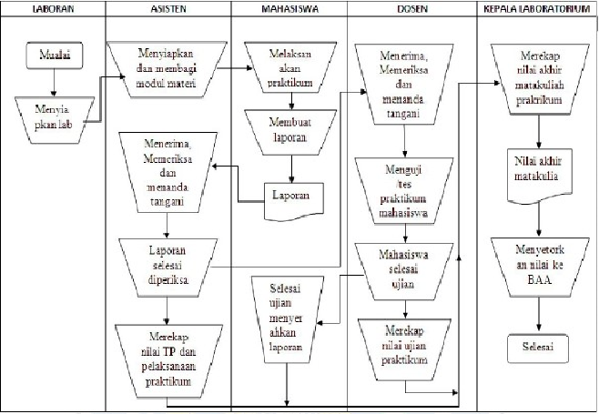
Gambar 3 Diagram alir Langkah-langkah yang dilakukan oleh Kepala Laboratorium, Mahasiswa, Asisten, Laboran, dan Dosen Praktikum pada pelaksanaan praktikum.

Tata Tertib Praktikum Laboratorium Fakultas Teknik Umsida
- Praktikum dilaksanakan tepat waktu sesuai dengan jadwal yang ditetapkan.
- Mahasiswa yang terlambat datang atau absen harus memberikan surat/bukti yang dapat dipercaya (surat dokter atau surat keterangan kerja dari perusahaan).
- Mahasiswa diperkenankan pindah kelompok/jam/hari praktikum dengan syarat mengkonfirmasi 1 minggu sebelum pelaksanaan praktikum melalui Koordinator Praktikum dan Laboran Informatika.
- Mahasiswa harus berbusana yang sopan dan rapi (tidak diperkenankan memakai kaos oblong dan Sandal atau sepatu sandal).
- Praktikum dianggap selesai jika mahasiswa telah menyerahkan laporan sementara dan alat yang dipinjam dalam keadaan baik, bersih, dan rapi.
- Kerusakan alat yang dipinjam oleh mahasiswa menjadi tanggung jawab penuh kelompok mahasiswa yang bersangkutan.
- Selama praktikum berlangsung, mahasiswa dilarang merokok, makan, bergurau, bermain alat, menghidupkan handphone, atau pun keluar masuk ruangan tanpa seijin dosen pembimbing / asisten pendamping.
- Setelah melakukan praktikum, mahasiswa harus membuat laporan sementara hasil pengamatan praktikum rangkap dua dan menyerahkan kepada dosen pembingbing / asisten pada saat meninggalkan ruangan untuk di tanda tangani (yang nantinya dilampirkan dalam laporan akhir).
- Mahasiswa yang tidak melaksanakan praktikum 1 Modul dinyatakan tidak lulus.
- Laporan Akhir Praktikum, cover-nya menggunakan Standar Fakultas dan Laporan diserahkan 2 minggu setelah jadwal masing-masing kelompok.
- Apabila Laporan diserahkan lebih dari 2 minggu maka dinyatakan TIDAK LULUS dan laporan Praktikum diserahkan ke coordinator praktikum dan kepala lab.
- Mahasiswa yang dinyatakan tidak lulus Praktikum harus mengulang dijadwal praktikum berikutnya.

Inventaris Laboratorium Algoritma dan Pemrograman
- Monitor : 12
- CPU : 12
- Mouse : 11
- Keyboard : 11
- Meja : 12
- Kursi : 25

- Penggunaan Laboratorium Algoritma dan Pemrograman
Laboratorium untuk praktikum Algoritma dan Struktur Data.

- Peralatan Laboratorium
Di laboratorium Algoritma dan Struktur Data Fakultas Teknik Universitas Muhammadiyah Sidoarjo memiliki peralatan Laboratorium yang ada untuk menunjang pelaksanaan praktikum yang berupa :
- Modul Praktikum Algoritma dan Struktur Data
- Komputer
- LCD
- Papan Tulis

- Peralatan Pendukung
Software yang digunakan dalam pratikum Algoritma dan Pemrograman adalah Visual C++ 2010

BAB II
KURIKULUM

- Analisis Materi / Intruksional
Mahasiswa diharapkan dapat :
- Memecahkan masalah menjadi sebuah algoritma ( langkah – langkah ) yang akan dijalankan oleh computer, kemudian mengimplementasikannnya menjadi sebuah program komputer.
- Memecahkan masalah pemrograman yang harus diselesaikan dengan materi yang ada pada pemrograman lanjut seperti pointer, strucy, operasi file dsb.
- Merepresentasikan data yang digunakan dalam pemrograman (baik data input atau data output) dengan struktur data yang tepat.
- Mengetahui & membandingkan macam-macam algoritma dalam proses pengurutan dan pencarian dan dapat menentukan algoritma yang digunakan dalam permasalahan pemrograman yang diselesaikannya.

- Silabus Praktikum
Silabus praktikum algoritma dan struktur data :
- Input/Output dan Jenis Data.
- Struktur Pemrograman Pencabangan.
- Struktur Pemrograman: Lompatan dan Kalang.
- Struktur Pemrograman: kalang.
- Variabel Larik: Matriks dan String.
- Fungsi.

- Satuan Acara Praktikum ( SAP )

Tabel 2 Satuan Acara Praktikum ( SAP )
Pertemuan Ke- | Tujuan Instruksional Khusus (TIK) | Topik | Sub Topik
 | - Menjelaskan dan mendeklarasikan konsep dasar pada input/output dan jenis data.  - Memahami operasi-operasi dan fungsi dari puts, scanf, gets | Input / Output dan jenis data | - Membuat program dengan menggunakan fungsi puts.  - Program tampilan kode escape.  - Program mengisi input ke variable string  - Program matematika bilangan bulat dan riil: pembagian  - Program input ke variable bilangan: menghitung akar  - Program invers  - Kepresisian bilangan riil  - Pengaturan tampilan  - Input output data diri  - Latihan.
2. | - Memahami Pencabangan dengan IF.  - Mencoba dan memahami kondisi kombinatorial | Struktur Pemrograman Pencabangan | - Pencabangan tunggal if.  - Pencabangan ganda if  - Pencabangan bertingkat  - Kondisi kombinatorial  - Latihan
3. | - Memahami Struktur pemrograman lompatan dan kalang | Struktur pemrograman : Lompatan dan Kalang | - Pencabangan  - Pencabangan berganda: SWITCH  - Lompatan  - Kalang bersyarat  - Latihan
4. | - Memahami representasi Queue dengan array dan pointer  - Memahami operasi-operasi Queue menggunakan queue | Struktur Pemrograman : Kalang | - Tabel kuadrat  - Memutus kalang BREAK dan CONTINUE  - Tabel Sinus  - Tabel Konfersi suhu  - Bisection  - Kalang
5. | - Memahami konsep fungsi Variabel larik. | Variabel larik : Matriks dan String | - Sekup variable kalang FOR  - Kalang FOR untuk mengisi dan menampilkan matriks  - Operasi String  - Latihan
6. | - Memahami apa itu Fungsi dalam algoritma pemrograman | Fungsi | - Fungsi untuk memotong program  - Fungsi untuk mengisi dan menampilkan matriks.  - Program konversi suhu  - Overloading  - Fungsi penukaran  - Menulis ke File teks

BAB III
MATERI MODUL
POKOK BAHASAN 1
Input/Output dan Jenis Data

Setiap program C++ mempunyai bentuk umum seperti di bawah, yaitu :
# preprocessor directive
Void main()
{
// Batang Tubuh Program Utama
}
Penjelasan :
- Include
Adalah salah satu pengarah preprocessor directive yang tersedia pada C++. Preprocessor selalu dijalankan terlebih dahulu pada saat proses komilasi terjadi. Bntuk umumnya :
# include <nama_file>
Tidak diakhiri engan tanda semicolon karena bentuk tersebut bukanlah suatu bentuk pernyataan, tetapi merupakan preprocessor directive. Baris tersebut menginstruksikan kepada compiler yang menyisipkan file lain dalam hal ini file yang berakhiran .h (file.header) yaitu file yang berisi sebagai deklarasi contohnya:
# include <iostream.h> : diperlukan pada program yang melibatkan objek cout
# include <conio.h> : diperlukan bila melibatkan clrscr(), yaitu perintah untuk membersihkan layar.
# include <iomanip.h> : diperlukan bila melibatkan setw() yang bermanfaat untuk mengatur lebar dari suatu tampilan data.
- Fungsi main ()
Fungsi ini menjadi awal dan akhir eksekusi program C++. Main adalah nama judul fungsi. Melihat bentuk seperti itu dapat kita ambil kesimpulan bahwa batang tubuh program utama berada didalam fungsi main(). Berarti dalam setiap pembuatan program utama kita menuliskan program utama kita didalam sebuah fungsi main().
- Komentar
Komentar tidak pernah decompile oleh compiler. Dalam C++ terdapat 2 jenis komentar, yaitu ;
Jenis 1 : /* Komentar anda diletakkan di dalam ini Bisa mengapit lebih dari satu baris */
Jenis 2 : // Komentar anda diletakkan disini (hanya bisa perbaris)
- Tanda Semicolon
Tanda semicolon “ ; ” digunakan untuk mengakhiri sebuah pernyataan. Setiap pernyataan harus diakhiri dengan sebuah tanda semicolon.
- Mengenal cout (dibaca : C out)
Pernyataan cout merupakan sebuah objek di dalam C++, yang digunakan untuk mengarahkan data ke dalam standar output (cetak pada layar)
Contoh :
Tanda “ << ” merupakan sebuah operator yang disebut operator “penyisipan/peletakan”

LEMBAR DAN TUGAS !

- PROGRAM PERDANA HELLO WORLD
#include <stdio.h>
void main()
{
puts("Hello world!");
}
OUTPUT :
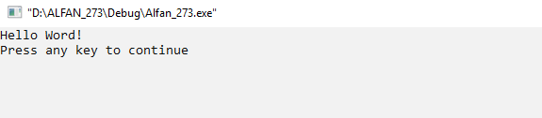
Membuat program dengan menggunakan fungsi puts
Assalamualaikum, nama saya adalah .........
Sekarang saya belajar memprogram memakai bahasa c
Ayo teman teman belajar juga
Sampai jumpa.
#include <stdio.h>
void main()
{
puts("Assalamualaikum, nama saya adalah Alfan Indra Kusuma. \n Sekarang saya belajar
memprogram memakai bahasa c \ Ayo teman teman belajar juga \n Sampai
jumpa.");
}
OUTPUT :
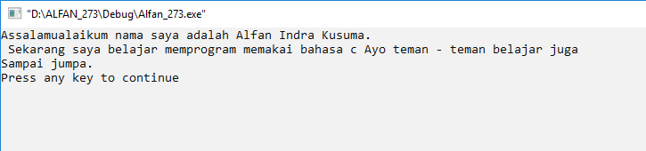

- Program tampilan menggunakan kode escape
#include <stdio.h>
void main()
{
printf ("1\t2\t3\t4\t5\t6\t7\t8\n");
printf ("program\tkomputer\tbahasa\tc");
printf ("\td1 Lab\tini\n");
printf ("Saya sedang belajar\r");
printf ("kode escape\n");
puts ("Suara apa ya ini?\a");
}
OUTPUT :
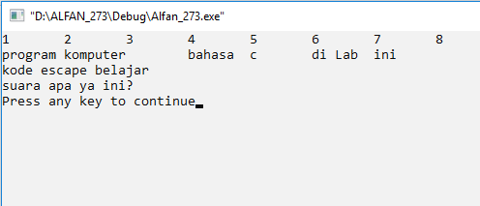

Apa perbedaan puts dan printf ?
- Puts berfungsi untuk menampilkan suatu keluaran ke layar tetapi fungsi puts hanya digunakan untuk menampilkan nilai string.
- Printf berfungsi untuk menampilkan suatu keluaran ke layar dan semua jenis data.
Memperhatikan tampilan yang ada di layar. Bagaimana efek kode escape \n, \t, \r, dan \a ?
- \n = untuk mengganti baris baru
- \t = untuk tab
- \r = untuk pindah ke kolom paling kiri dari baris yang sama
- \a = untuk bel
Membuat program menggunakan fungsi puts dan printf untuk menampilkan tulisan berikut di layar :
Motto saya :
“ Anything you can perceive, you can achieve “
Kode \n adalah untuk ganti baris
#include <stdio.h
void main()
{
printf("Motto saya : \n");
printf("Anything you can perceive, you can achieve\n");
}
OUPUT :
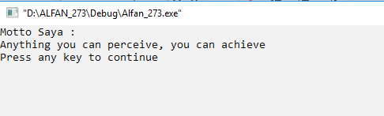
- Program mengisi input ke variable string
#include <stdio.h>
void main()
{
char nama[50];
printf("Isikan nama :");
gets(nama);
printf("Haii ");
puts(nama);
printf("Betul kah, kamu si %s ?\n", nama);
}
OUTPUT :
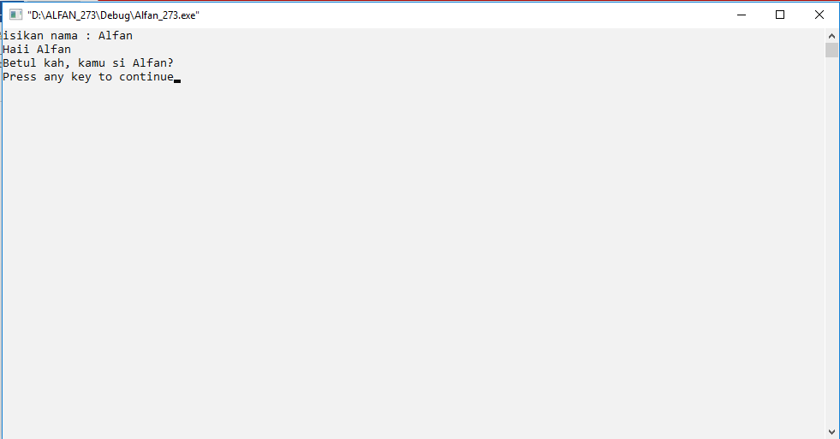
Apa arti angka 80 pada nama[80] di atas ?
- Artinya adalah maksimal string ( huruf ) yang bisa dimasukkan
Apa kegunaan fungsi gets ?
- Gunanya untuk mendefinisikan string yang dimasukkan ke program mengganti baris
gets(nama);
menjadi:
scanf(“%s”,nama);

#include <stdio.h>
void main()
{
char nama[80];
printf("Isikan nama:");
scanf("%s",nama);
printf("Hai");
puts(nama);
printf("Betul kah,kamu si %s?\n", nama);
}
OUTPUT :
Apa pula kegunaan fungsi scanf ?
- Digunakan untuk mendefinisikan setiap input yang dimasukkan ke dalam program

- Program matematika bilangan bulat & riil: pembagian
#include <stdio.h>
void main()
{
int a=10, c;
float b=3.5, d;
c=a/b; d=a/b;
printf("a=%d\n",a);
printf("b=%f\n",b);
printf("c=%d\n",c);
printf("d=%f\n",d);
}
OUTPUT :
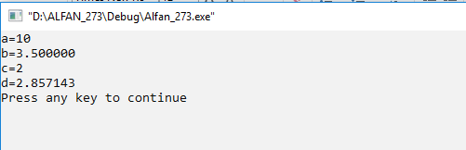
Memperhatikan cara menginisialisasi nilai variable a dan b
Berapakah nilai c dan d ?
- c = 2
- d = 2.857143
Mengapa nilai keduanya berbeda meskipun operasinya sama ?
- Karena c didefinisikan bertipe int ( bil. Bulat ) dan d bertipe float ( bil. Pecahan )

- Program input ke variable bilangan: menghitung akar
#include<stdio.h>
#include<math.h>
main()
{ int a;
float b;
printf("Masukkan nilai a =");
scanf("%d", & a);
b = sqrt(a);
printf("akar dari a = %f",b);
}
OUTPUT :
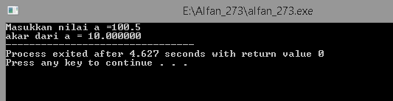
Variabel a bertipe bilangan bulat. Coba masukkan nilai a = 100.5
Bagaimana hasilnya ? Mengapa bisa begitu ?
- Hasilnya adalah 10,000000. Karena pada bilangan akar jika ada angka koma maka hasilnya akan dibulatkan.
Mengganti baris
scanf(“%d”,&a);
Menjadi :
scantf(“%f”,&a);
Mengganti baris
printf(“akar dari a = %f”,b);

Menjadi :
printf(“akar dari a = %d,b);

#include<stdio.h>
#include<math.h>
main()
{ int a;
float b;
printf("Masukkan nilai a =");
scanf("%f", & a);
b = sqrt(a);
printf("akar dari a = %d",b);
}
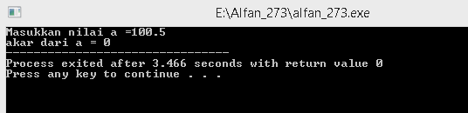
Apa yang terjadi ? Mengapa harus %d, dan bukannnya %f ?
- Akar dari a adalah 0. Karena %f digunakan untuk mendefinisikan input yang bertipe bilangan bulat di program.

Apa yang tejadi ? Mengapa harus %f, dan bukannya %d ?
- Hasilnya tidak karuan. Karena %f digunakan untuk mendefinisikan inputan bilangan pecahan di program
Akar dari a adalah 0 ?
- a = 0

- Program input ke variable bilangan: menghitung rerata
#include<stdio.h>
main()
{
float a,b,c,d,rerata;
printf("Masukkan nilai a,b dan c= ");
scanf("%f %f %f",&a,&b,&c);
rerata=(a+b+c) /3;
printf("Rerata=%f",rerata);
}
OUTPUT :
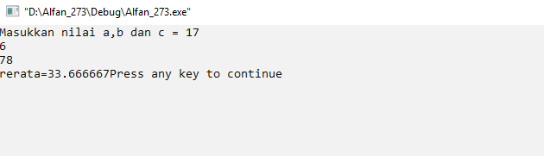

- Pemograman menghitung invers
#include<stdio.h>
main()
{
int a;
float b,c;
printf("Masukkan a = ");
scanf("%d",&a);
b=1,a;
printf("b=1/%d=%f\n",a,b);
c=1.0/a;
printf("c=1/%d=%f\n",a,c);
}
OUTPUT :
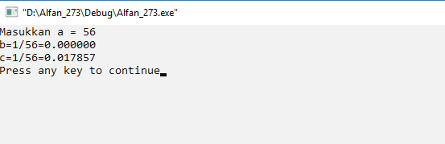
Mengapa nilai b dan c berbeda meskipun operasinya sama ?
- Karena, pada rumus penginputan nilai perhitungan b dan c berbeda.

- Kepresisian bilangan riil
#include<stdio.h>
main()
{
float a=3,b;
double c;
b=1000/a;
c=1000/a;
printf("a=%f\n",a);
printf("b=%f\n",b);
printf("c=%f\n",c);
}
OUTPUT :
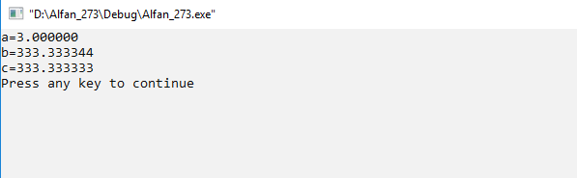

- Pengaturan tampilan
#include<stdio.h>
main()
{
double a=3.0,b;
b=1000.0/a;
printf("a=%f\t\t b=%f\n",a,b);
printf("a=%7.2f\t\t b=%7.2f\n",a,b);
printf("a=%+7.4f\t\t b=%+7.4f\n",a,b);
printf("a=%q\t\t\t b=%q\n",a,b);
printf("a=%e\t b=%e\n",a,b);
printf("a=%5.2e\t b=%5.2e\n",a,b);
}
OUTPUT :
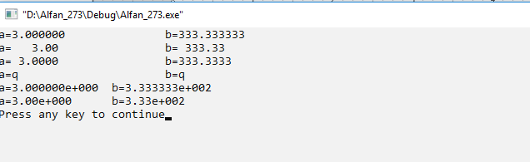
Tuliskan secara singkat maksud dari masing – masing format tadi ( %f, %7.2f, %+7.4f, %g, %c, %5.2e )
- %f = memanggil variabel bertipe bil. Pecahan
- %7.2f = memanggil variabel bertipe bil. Pecahan dengan lebar tampilan 7
- %+7.4f = memanggil variabel bertipe bil. Pecahan dengan tanda + diawali bilangan, lebar tampilan 7, dan ketelitian ( presesi ) 4 digit.
- %g = memanggil variabel bertipe bil. Pecahan dengan nilai desimalnya
- %e = menyatakan bilangan ke dalam standar singkat
- %5.2e = menyatakan bilangan ke standar pangkat dengan lebar tampilan 5 digit dan ketelitian 2 digit

- Program kombinasi input-output: data diri
#include<stdio.h>
main()
{
char nama[50],jur[15];
int angkatan,NIM;

/* mengisikan data */
printf("Nama : "); gets (nama);
printf("Jurusan : "); gets(jur);
printf("Angkatan : "); scanf("%d",&angkatan);
printf("NIM : "); scanf("%d",&NIM);

/* menampilkan data */
printf("\n Data anda adalah :\n");
printf("%s(%s %d/%d)\n", nama,jur,angkatan,NIM);
}

OUTPUT :
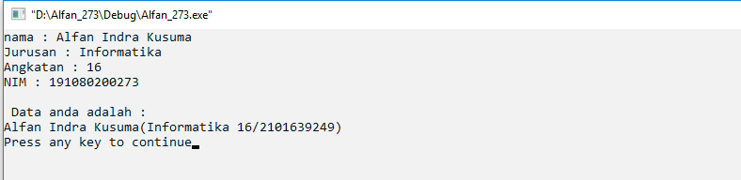
Pesan error apakah yang muncul saat program terbut tampil, serta bagaimanapun cara membetulkannya ?
Tidak ada pesan error pada program
Mengganti peotongan baris baris ke 2 dan 3 ?
- Menjadi :
Printf(“\s ( %s, %d,%d)\n”,nama,progstudi,angkatan,NIM;
- Menjadi :
Printf(“%s (%s %d %d )
\n”,nama,progstudi,angkatan, NIM;
Manakah diantara (a) dan (b) yang memberikan pesan error, dan mengapa bisa terjadi error ?
Muncul error : undefined symbol ‘nama’ dan untuk membetulkannya ganti nama menjadi Nama, pada pemotongan b terjadi error karena terjadi pemotongan pada range fungsi printf, yaitu di dalam tanda ” ”.

- Output menggunakan stream: Hello world! Dalam C++
#include<iostream.h>
main()
{
cout<<"Hello World!"<<endl
<<"We're in c++ now";
}
OUTPUT :
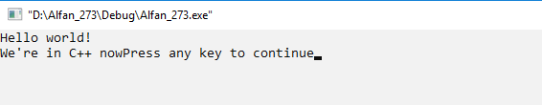
Apakah fungsi dari endl ?
- Fungsi endl adalah untuk ganti baris atau sama dengan fungsi \n.
Membuat program menggunakan cout untuk menampilkan tulisan yang sama dengan soal no (2) pada modul 1.
#include <iostream>
main()
{
cout<<" Assalamualaikum, nama saya Shafa " <<endl;
<<" saya sekarang belajar memprogram memakai Bahasa C++ " <<endl;
<<" Ayo teman teman belajar juga ya " <<endl;
<<" Sampai jumpa ";
}

OUTPUT :
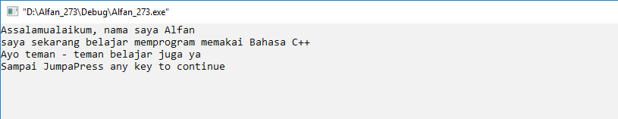

- Input string menggunakan stream: program nama
#include<iostream.h>
main()
{
char nama [80];
cout<<"Masukkan Nama Kamu: ";
cin>>nama;
cout<<"Hallo "<<nama<<endl
<<"Betul kan, nama kamu "<<nama;
}
OUTPUT :
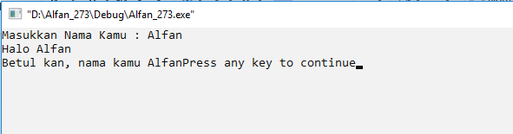
Menggantikan fungsi apakah cin dan out ?
- Fungsi cin = menggantikan fungsi gets dan scanf
- Fungsi cout = menggantikan fungsi puts dan printf

- Program input variabel bilangan: menghitung akar
#include<iostream.h>
#include<math.h>
void main()
{
int x;
float y;
cout << "Masukkan nilai x = ";
cin >> x;
y = sqrt (x);
cout << "akar dari x = "<< y ;

}
OUTPUT :
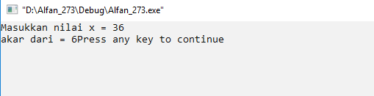
Membandingkan dengan program serupa pada modu 1 yang mengisikan variabel dengan fungsi scanf. Apakah perbedaaan perlakuan terhadap variable x untuk input menggunakan cin dalam program di atas dengan yang menggunakan scanf ?
- Program dengan scanf = pemanggilan variable x dengan scanf (“%d”, &a);
- Program dengan cin = pemanggilan variable x dengan cin>>x, lebih simple dengan memakai cin

- Program dengan beberapa input: menghitung rerata
#include<iostream.h>
main()
{
float a,b,c, rerata;
cout <<"Maukkan nilai a,b dan c= ";
cin >> a >> b >> c;
rerata=(a+b+c)/3;
cout<<"rerata="<<rerata;
}
OUTPUT :
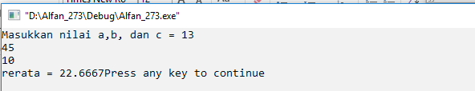
Terjadi kesalahan pada input data cin dan seharusnya cin>>a>>b>>c;
Tugas!
- Buat program menghitung total Nilai Akhir Semester seorang mahsiswa dengan aspek penilaian sebagai berikut
Kehadiran 10%, Tugas 20%, UTS30%, dan UAS40%. Buatlah program untuk menghitung nilai akhir semester yang merupakan penjumlahan keempat aspek tsb. Maukkan (Input):NIM, nama mhs, nama matakuliah, nilai kehadiran, nilai tugas, nilai UTS, nilai UAS. Keluaran (Output) nama mhs, matakuliah, nilai akhir.
- Buatlah program untuk menghitung volume Tabung (Rumus Volume Tabung : phi x jari-jarixjari-jarixtinggi) dan Luas Tabung (Rumus Luas Tabung : 2 x phi x jari-jari x tinggi) dimana jari-jari 8 dan tinggi 32 .

- Program Menghitung Total Nilai Akhir Semester
#include <stdio.h>
#include <iostream>
#include <conio.h>
using namespace std;
int main()
{
char nama[20], nim[20], mk[40];
float k,t,uts,uas,total,a,b,c,d;

cout<<" Nama Mahasiswa\t : "; gets(nama);
cout<<" NIM\t : "; gets(nim);
cout<<" Nama Mata Kuliah\t : "; gets(mk);
cout<<" Nilai Kehadiran\t : "; cin>>k;
cout<<" Nilai Tugas\t : "; cin>>t;
cout<<" Nilai UTS\t : "; cin>>uts;
cout<<" Nilai UAS\t : "; cin>>uas;

getche();
//clrscr();

a=k*10/100;
b=t*20/100;
c=uts*30/100;
d=uas*40/100;
total=a+b+c+d;

cout<<" Nama Mahasiswa\t : "<<nama<<endl;
cout<<" NIM\t : "<<nim<<endl;
cout<<" Nilai Mata Kuliah\t : "<<total<<endl;

getche();
}
- OUTPUT :
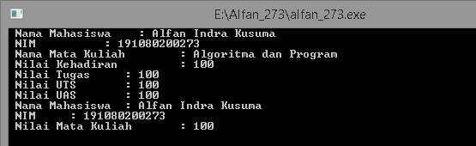

- Program Menghitung Volume Tabung
#include <iostream>
using namespace std;
int main()
{
float volume,luas,jari_jari,tinggi;

cout<<" Masukkan Jari - Jari : ";
cin>>jari_jari;

cout<<" Masukkan Tinggi : ";
cin>>tinggi;

volume=3.14*jari_jari*jari_jari*tinggi;
luas=2*3.14*jari_jari*tinggi;

cout<<" Volume Tabung : "<<volume<<endl;
cout<<" Luas Tabung : "<<luas<<endl;
}
OUTPUT :
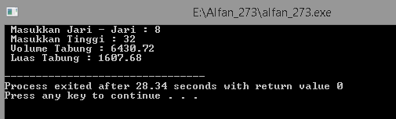

POKOK BAHASAN 2
STRUKTUR PEMROGRAMAN PERCABANGAN

- Pencabangan tunggal: IF
#include<iostream.h>
main()
{
int umur;
cout<<"Masukkan umur kamu = ";
cin>>umur;
if (umur >= 60)
cout<<"Selamat siang mbah"<<endl;
cout<<"Salam buat cucumu ya"<<endl;
cout<<"jadi umurmu "<<umur<<"tahun";
}
OUTPUT :
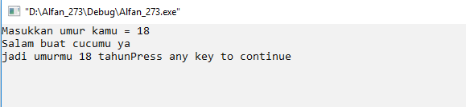
Error apakah yang muncul serta bagaimana yang benar ?
Terjadi error
- Sebernarnya kurang tanda {} setelah i, dimana tanda itu berfungsi sebagai pembatas blok instruksi if.
Jalankan dengan mengisikan umur 80 tahun, lalu jalankan lagi dengan umur 20 tahun. Mengapa komentar tambahan selalu muncul untuk umur berapapun ( tidak sesuai yang diinginkan ). Serta bagaimana yang benar ?
- Input umur = 80
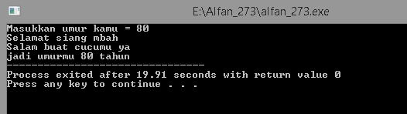
- Input umur = 20
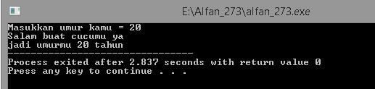

- Program Contoh
#include<iostream.h>
void main()
{
int tahun, umur;
cout<<"Masukkan tahun kelahiranmu= ";
cin>>tahun;
umur = 2013-tahun;
cout << "Umurmu " << umur << " tahun\n";
if (umur < 17)
{ cout << "Kamu belum sweet seventeen\n";
cout<<"Sorry, Belum cukup umur\n";}
}
OUTPUT :
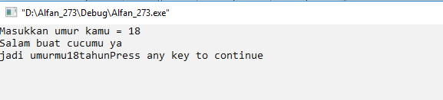
Jalankan dan isikan tahun kelahiran 1988 dan 1975 serta nilai lain. Kesalahan apakah yang terjadi dan bagaimana yang benar ?
- Tahun kelahiran 1988
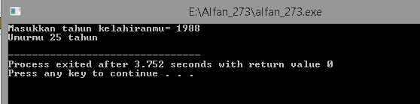
- Tahun kelahiran 1975
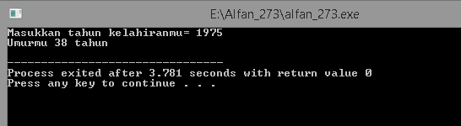

- Pencabangan ganda: IF-ELSE
#include<iostream.h>
main()
{
int N;
cout<<"Masukkan nilai(0 s/d 100) = ";
cin>>N;
if(N>=60)
cout<<"Lulus"<<endl;
else if(N<60)
cout<<"Tidak Lulus"<<endl;
}
OUTPUT :
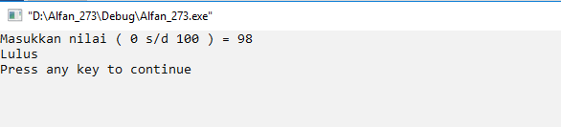
Error apakah yang muncul waktu dicompile dan bagaimana yang benar ? Perbaiki dan jalan dengan mengisikan beberapa nilai N
- Terjadi error, karena setelah else tidak ada if

- Pencabangan Bertingkat: IF-ELSE-IF
#include<iostream.h>
main()
{
int N;
cout<<"Masukkan nilai= ";
cin>>N;
cout<<"Nilai huruf= ";
if (N>=80)
cout<<"A";
else if (N>=60)
cout<<"B";
else if (N>=40)
cout<<"c";
else if (N<40)
cout<<"D";
}
OUTPUT :
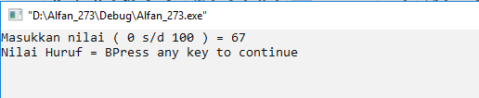
Jalankan dan isikan nilai 15, 25, 50, 75, dan 100. Hasil tidak sesuai dengan yang seharusnya. Jelaskan mengapa biasa terjadi seperti itu ? Perbaiki program di atas dengan struktur percabangan bertingkat : if....else if....else if....dst. Buatlah flowchart dari program tersebut !
- Hasil output dari nilai 15 :
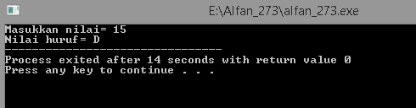
- Hasil output dari nilai 25 :
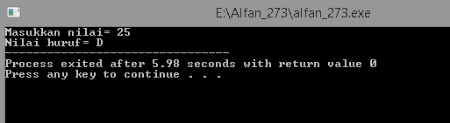
- Hasil output dari nilai 50 :
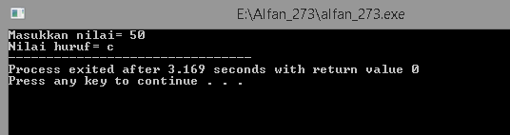
- Hasil output dari 75 :
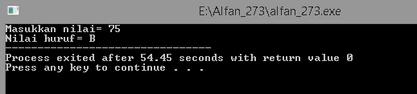

- Hasil output dari 100 :
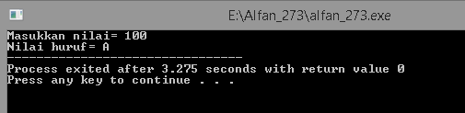

FLOWCHART :

- Kondisi Kombinatorial
#include<iostream.h>
void main()
{ int N;
cout << "Masukkan nilai = ";
cin >> N;
cout << "Nilai huruf = ";
if (N >= 40)
if (N >= 60)
if (N >= 80)
cout << "A";
else
cout << "B";
else
cout << "C";
else
cout << "D"; }
OUTPUT :
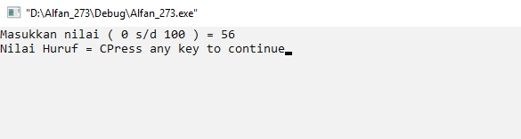

FLOWCHART :

Tugas !!
- Menu:Program konversi suhu
Buatlah program untuk menghitung konversi suhu dari C ke F atau r dan sebaliknya. Program dimulai dengan mengisikan suhu yang akan dikonversi. Kemudian menampilkan pilihan (menu) sebagai berikut:
Pilihan konversi berikut:
- Celcius ke Fahrenheit
- Fahrenheit ke Celcius
- Celcius ke reamur
- Reamur ke Celcius
- Fahrenheit ke reamur
- Reamur ke Fahrenheit
Setelah dipilih, maka program melakukan perhitungan konversi sesuai dengan yang diinputkan.

PROGRAM KONVERSI SUHU

#include <iostream>
#include <cstdlib>
#include <math.h>

using namespace std;

int pilihan();

int hasnan()
{
cout<<"\t---------------------------------------"<<endl;
}
int celcius1()
{
float c,hasil;
cout<<" 1. Konversi Celcius ke Fahrenheit" <<endl;
cout<<" Masukkan angka : ";
cin>>c;
hasil=9*c/5+32;
cout<<" Hasilnya adalah " <<hasil<<endl;
pilihan();
}
int fahrenheit1()
{
float f,hasil;
cout<<" 2. Konversi Fahrenheit ke Celcius " <<endl;
cout<<" Masukkan angka : ";
cin>>f;
hasil=(f-32)/1.8;
cout<<" Hasilnya adalah " <<hasil<<endl;
pilihan();

}
int celcius2()
{
float c,hasil;
cout<<" 3. Konversi Celcius ke Reamur " <<endl;
cout<<" Masukkan angka : ";
cin>>c;
hasil=4*c/5;
cout<<" Hasilnya adalah " <<hasil<<endl;
pilihan();

}
int reamur1()
{
float r,hasil;
cout<<" 4. Konversi Reamur ke Celcius " <<endl;
cout<<" Masukkan angka : ";
cin>>r;
hasil=5*r/4;
cout<<" Hasilnya adalah " <<hasil<<endl;
pilihan();

}
int fahrenheit2()
{
float f,hasil;
cout<<" 5. Konversi Fahrenheit ke Reamur " <<endl;
cout<<" Masukkan angka : ";
cin>>f;
hasil=(f+460)/1.4;
cout<<" Hasilnya adalah " <<hasil<<endl;
pilihan();

}
int reamur2()
{
float r,hasil;
cout<<" 6. Konversi Reamur ke Fahrenheit " <<endl;
cout<<" Masukkan angka : ";
cin>>r;
hasil=r*9/4+32;
cout<<" Hasilnya adalah " <<hasil<<endl;
pilihan();

}
int keluar()
{
hasnan();
cout<<" Terima kasih sudah memakai program ini " <<endl;
cout<<" Program ini disusun oleh Alfan Indra Kusuma Mahasiswa UMSIDA " <<endl;
hasnan();
exit(0);
}
int salah()
{
char hasnan;
cout<<" Perintah Salah ! " <<endl;
}
int pilihan()
{
float pil;
cout<<endl;
cout<<" Masukkan pilihan anda : ";
cin>>pil;

if(pil==1)
{
celcius1();
}
else if(pil==2)
{
fahrenheit1();
}
else if(pil==3)
{
celcius2();
}
else if(pil==4)
{
reamur1();
}
else if(pil==5)
{
fahrenheit2();
}
else if(pil==6)
{
reamur2();
}
else if(pil==7)
{
keluar();
}
else
{
salah();
}
}

int main()
{
cout<<"\n";
cout<<" Selamat Datang Di Program Konversi Suhu " <<endl;
cout<<" ======================================== " <<endl;
cout<<"\n";
cout<<" Pilih konversi berikut ini : "<<endl;
cout<<"\n";
cout<<" 1. Celcius ke Fahrenheit " <<endl;
cout<<" 2. Fahrenheit ke Celcius " <<endl;
cout<<" 3. Celcius ke Reamur " <<endl;
cout<<" 4. Reamur ke Celcius " <<endl;
cout<<" 5. Fahrenheit ke Reamur " <<endl;
cout<<" 6. Reamur ke Fahrenheit " <<endl;
cout<<" 7. Exit Program " <<endl;
pilihan();

}

- OUTPUT : Celcius ke Fahrenheit
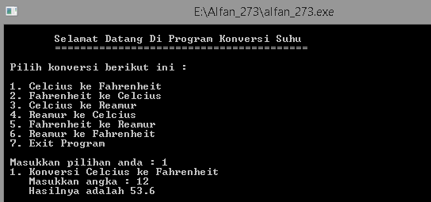
- OUTPUT : Fahrenheit ke Celcius
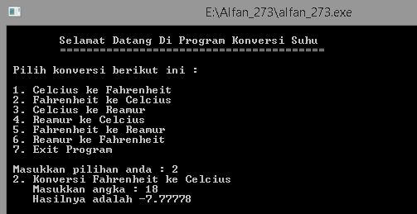

- OUTPUT : Celcius ke Reamur
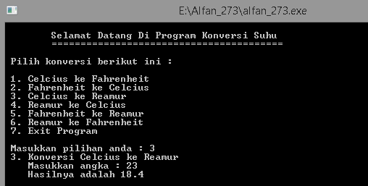
- OUTPUT : Reamur ke Celcius
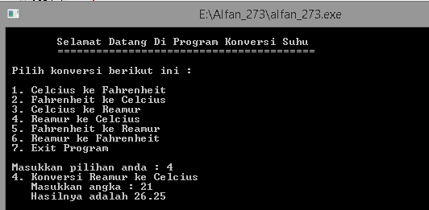
- OUTPUT : Fahrenheit ke Reamur
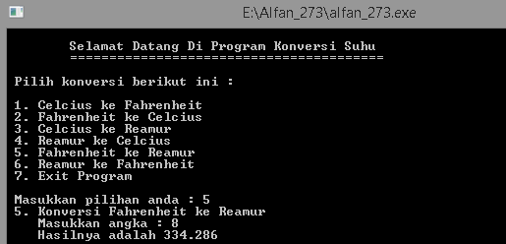
- OUTPUT : Reamur ke Fahrenheit
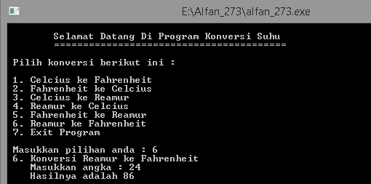

POKOK BAHASAN 3
STRUKTUR PEMROGRAMAN : LOMPATAN & KALANG

Sebuah / kelompok instruksi diulang untuk jumlah pengulangan tertentu. Baik yang terdifinisikan pengulangan sebelumnya ataupun tidak.

Struktur pengulangan terdiri atas dua bagian :

- Kondisi pengulangan yaitu ekspresi Boolean yang harus dipenuhi untuk melaksanakan pengulangan.
- Isi atau badan pengulangan yaitu satu atau lebih pernyataan (aksi) yang akan diulang.
Perintah atau notasi dalam struktur pengulangan adalah :
- Pernyataan while
- Pernyataan do… while
- Pernyataan for
- Pernyataan continue dan break
- Pernyataan goto

- PERNYATAAN while
Pernyataan while merupakan salah satu pernyataan yang berguna untuk memproses suatu pernyataan atau beberapa pernyataan beberapa kali. Pernyataan while memungkinkan statemen-statemen yang ada didalamnya tidak diakukan sama sekali.
Bentuk Umumnya :
While(kondisi)
{
Pernyataan ;
}

- PERNYATAAN do…while
Pernyataan do…while mirip seperti pernyataan while, hnya saja pada do… while prnyataan yang terdapat didalamnya minimal akan sekali dieksekusi.

Bentuk umumnya :
do
{
Pernyataan
} while(kondisi);
- PERNYATAAN for
Pernyataan for digunakan untuk menghasilkan pengulangan (looping) beberapa kali tanpa penggunaan kondisi apapun. Pada umumnya looping yag dilakukan oleh for telah diketahui batas awal, syarat looping dan perubahannya.
Pernyataan for digunakan untuk melakukan looping. Pada umumnya looping yang dilakukan oleh for telah diketahui batas awal, syarat looping dan perubahannya. Selama kondisi terpenuhi, maka pernyataan akan terus dieksekusi.

Bentuk Umumnya :
for(inisialisasi ; kondisi ; perubahan)
{
Statement;
}

- PERNYATAAN continue dan break
Pernyataan break akan selalu terlihat digunakan bla menggunakan pernyataan switch. Pernyataan ini juga digunkan dalam loop. Bila pernyataan ini dieksekusi, maka akan mengakhiri loop dan akan menghentikan itrasi pada saat tersebut.

- PERNYATAAN goto
Penytaan goto, diperlukan untuk melakukan suatu lompatan ke suatu pernyataan berlabel yang ditandai dengan tanda” : “.

Bentuk umumnya:

Go to bawah;
Pernyataan1;
Pernyataan2;
bawah : pernyataan3;

LEMBAR KERJA DAN TUGAS !

- Pencabangan
Jalankan program berikut dan isikan umur = 20, 19, 21, 23, dst. Bagaimana keluarannya ? bagaimana modifikasinya ?
#include<iostream.h>
main()
{
int umur;
cout<<"Masukkan umur kamu= ";
cin>>umur;
if(umur==20)
cout<<"Umur kamu tepat dua puluh tahun"<<endl;
else
cout<<"Umur kamu bukan dua puluh tahun"<<endl;
}
OUTPUT :
- Hasil output umur = 20
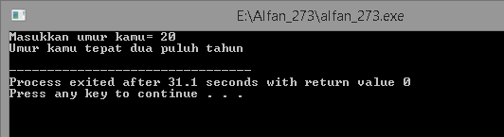

- Hasil output umur = 19
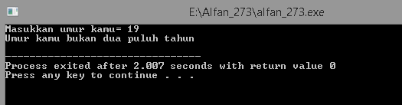
- Hasil output umur = 21
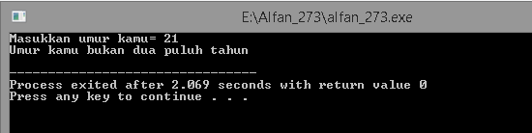
- Hasil output umur = 23
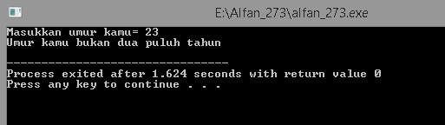
- Modifikasi berada pada bagian “ = = ”

- Pencabangan Berganda: SWITCH
Jalankan program berikut dan isikan kategori = A,B,C,D atau E. Bagaimana keluarannya ? Modifikasi agar menjadi benar.
#include<iostream.h>
main()
{
char kategori;
float diskon;
cout<<"kategori pelanggan (A/B/C/D/E)=";
cin>> kategori;
switch(kategori) {
case'A':
diskon=40;break;
case'B':
diskon=25;break;
case'C':
case'D':
diskon=10;break;
default:
diskon=0;
}
cout<<"Diskon="<<diskon<<"%";
}

- Hasil OUTPUT A :
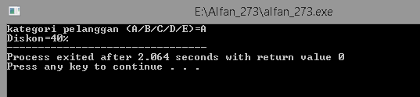
- Hasil OUTPUT B :
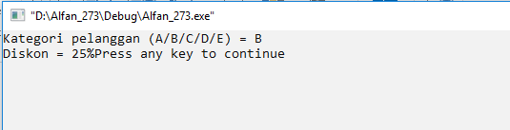
- Hasil OUTPUT C :
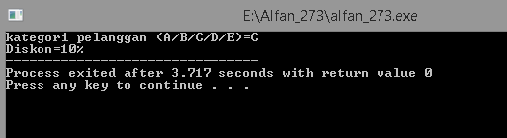
- Hasil OUTPUT D :
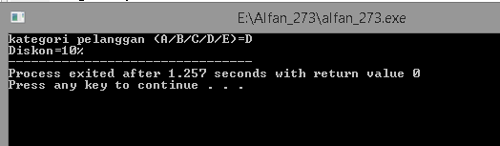

- Hasil OUTPUT E :
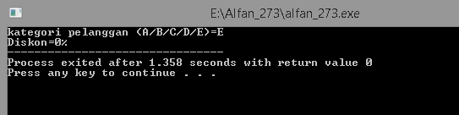

- Lompatan: label dan goto
Buatlah program dibawah ini. Jalankan dan tulislah tampilan yang muncul. Terangkan fungsi dari label dan goto.
#include<iostream.h>
main()
{
cout<<"ini langkah pertama"<<endl;
goto LABELB;
LABELA:
cout<<"ini langkah kedua"<<endl;
goto LABELC;
LABELB:
cout<<"ini langkah ketiga"<<endl;
goto LABELA;
LABELC:
cout<<"ini langkah keempat"<<endl;
}

OUTPUT :
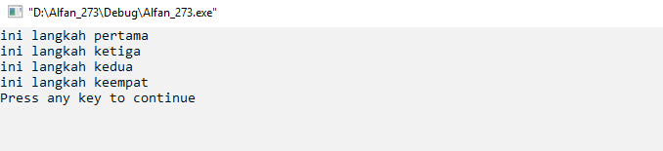
- Fungsi label = sebagai penunjuk dalam proses.
- Fungsi goto = digunakan untuk melompati suatu proses ke proses yang lainnya di dalam program dan juga bisa digunakan sebagai seuatu proses perbandingan.

- Pencabangan dan perlompatan untuk perulangan
#include <iostream.h>
#include <conio.h>
void main()
{
float C, F;
char tombol;

Ulangi :
cout<<"Masukkan suhu dalam Celcius = ";
cin>>C;

F = 1.8*C+32;
cout<<"Suhu dalam Fahrenheit = " <<F <<endl;
cout<<" Apakah mau mengulangi (Y/T) ? ";

tombol = getch(); cin>>tombol;
cout<<endl;

if(tombol =='Y' || tombol == 'y')
{
goto Ulangi;
}
else
{
cout<<"Selesai";
}

}

OUTPUT :
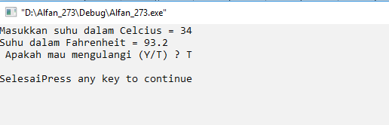
Apakah fungsi dari getch() ?
- Berfungsi untuk membaca sebuah karakter tanpa perlu menekan enter

- Kalang bersyarat “ periksa – jalankan “ : WHILE

#include <iostream.h>
#include <conio.h>

main()
{
char nama[80];
char tombol;
while ((tombol == 'Y')||(tombol == 'y'))
{
cout<<"Masukkan nama anda = ";
cin>>nama;

cout<<"Hai "<<nama<<endl<<endl;
cout<<"Apakah mau mengulangi (Y/T) ? ";

tombol = getch(); cin>>tombol;
cout<<endl<<endl;
}
cout<<"Selesai"<<endl;
}

OUTPUT :
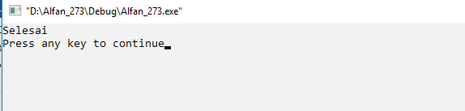
Apa yang terjadi mengapa output kosong ??
- Karena belum ada fungsi getch dan sebelum masuk while diberi masuk fungsi getch tombol() dan pada while diakhiri dengan tanda “ ; “

#include <iostream.h>
#include <conio.h>

main()
{
char nama[80];
int tombol;
while ((tombol == 'Y')||(tombol == 'y'));
{
cout<<"Masukkan nama anda = ";
cin>>nama;

cout<<"Hai "<<nama<<endl<<endl;
cout<<"Apakah mau mengulangi (Y/T) ? ";

tombol = getch(); cin>>tombol;
cout<<endl<<endl;
}
cout<<"Selesai"<<endl;
}
OUTPUT :
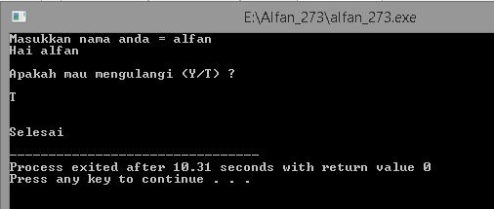

- Kalang bersyarat “ periksa – jalankan “ : DO – WHILE
#include <iostream.h>
#include <iostream.h>
#include <conio.h>
main()
{
char nama[80];
int tombol, cacah = 0;
float nilai, jumlah = 0, rerata;
cout<<"Menghitung rerata nilai \n";
cout<<"Masukkan nilai, "
<<"Isikan negatif jika selesai\n\n";
do
{
cacah++;
cout<<"Data ke - "<<cacah<< " = ";
cin>>nilai;
jumlah=jumlah + nilai;
}
while (nilai>=0);
rerata = jumlah /cacah;
cout<<"\nBanyaknya data = "<<cacah;
cout<<"\nJumlah = "<<jumlah;
cout<<"\nRerata = "<<rerata;
}
OUTPUT :
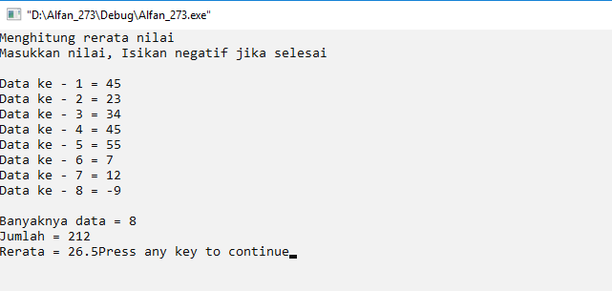

Apa fungsi instruksi cacah++ ?
- Cacah++ berfungsi sebagai peningkatan dengan menambah nilai satu setiap kali looping dan menambah variabel tipe integer dan mengganti while( cacah < i ) dan i diinputkan dari keyboard.

Tugas !
- Menu : Program Konversi Suhu dengan SWITCH

Buat pula program yang sama dengan pada bagian akhir modul III menggunaka struktur SWITCH. Buat dahulu flowchart baru programnya.

FLOWCHART :
Cetak suhu
Cetak suhu
Cetak suhu
Cetak suhu
End
Tidak
Ya
Konversi C
Ke
F, R, K
Konversi R
Ke
F, C, K
Case 3
Switch Menu
Konversi F
Ke
C, R, K
Konversi K
Ke
F, R, C
Case 4
Case 1
Case 2
Start
Masukkan pilihan Anda
Pilih Menu
If menu (1,2,3,4)

PROGRAM :
#include <iostream>
#include <cstdlib>
#include <conio.h>

using namespace std;

int main(int argc,char*argv[])
{
char tombol;
mulai :
int c,f,k,r;

//merubah dari celcius
int rea,fah,kel;
fah-9*c/5+32;
rea=4*c/5;
kel=c+273;

//merubah dari reamur
int ciu,vin,heit;
ciu=5*r/4;
vin=r*4/5+273;
heit=r*9/4+32;

//merubah dari fahrenheit
int ac,bk,cr;
ac=(f-32)/1.8;
bk=(f+460)/1.4;
cr=(4-32)/2.25;

//merubah dari kelvin
int cc,rr,ff;
cc=k-273;
ff=k*1.8-460;
rr=(k-273)*0.8;

int pilih;
cout<<" ============ Selamat Datang Di C++ ============== "<<endl;
cout<<"\n";
cout<<" 1. Konversi Suhu Celcius " <<endl;
cout<<" 2. Konversi Suhu Reamur " <<endl;
cout<<" 3. Konversi Suhu Fahrenheit " <<endl;
cout<<" 4. Konversi Suhu Kelvin " <<endl;
cout<<"\n";
cout<<" Masukkan Pilihan Kamu : ";
cin>>pilih;
switch(pilih)
{
case 1 :
cout<<" Masukkan Nilai Celcius = ";
cin>>c;
cout<<" Fahrenheit " <<fah<<endl;
cout<<" Reamur " <<rea<<endl;
cout<<" Kelvin " <<kel<<endl;
break;

case 2 :
cout<<" Masukkan Nilai Reamur = ";
cin>>r;
cout<<" Fahrenheit " <<heit<<endl;
cout<<" Celcius " <<ciu<<endl;
cout<<" Kelvin " <<vin<<endl;
break;

case 3 :
cout<<" Masukkan Nilai Fahrenheit = ";
cin>>f;
cout<<" Celcius " <<ac<<endl;
cout<<" Reamur " <<cr<<endl;
cout<<" Kelvin " <<bk<<endl;
break;
if (tombol == 'Y'||tombol == 'y'){
goto ulangi;
}else {
cout << "selesai";
}
ulangi:
case 4 :
cout<<" Masukkan Nilai Kelvin = ";
cin>>k;
cout<<" Fahrenheit " <<ff<<endl;
cout<<" Reamur " <<rr<<endl;
cout<<" Celcius " <<cc<<endl;
break;
if (tombol == 'Y'||tombol == 'y'){
goto ulangi;
}else {
cout << "selesai";
}

default :
cout<<" Anda salah memasukkan pilihan, silahkan coba lagi " <<endl;
break;
}
goto mulai;
system("PAUSE");

}

OUTPUT :
- Konversi Suhu Celcius
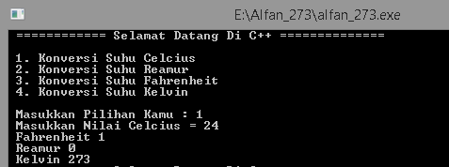
- Konversi Suhu Reamur
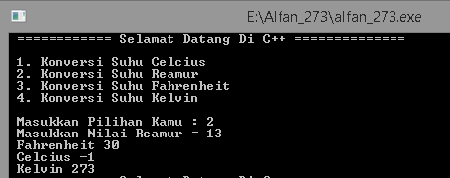
- Konversi Suhu Fahrenheit
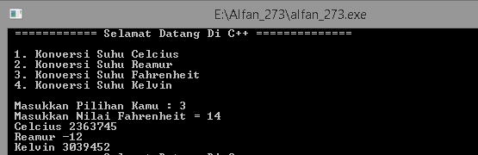
- Konversi Suhu Kelvin
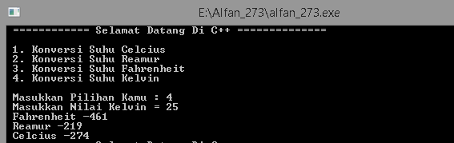

POKOK BAHASAN 4
STRUKTUR PEMROGRAMAN : KALANG

- Tabel Kuadrat
#include<iostream>
#include<iomanip.h>
using namespace std;
main()
{
int x=0;
cout<<" X X kuadrat\n";
while(x<=20){
cout<<setw(3)<<x<<setw(8)<<(x*x)<<endl;
x++;
}
}
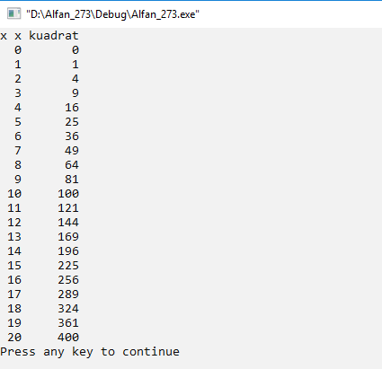

Jalankan program diatas. Jika terjadi error, bagaimana yang benar?
Tidak terjadi error
Apa guna fungsi setw()?
Untuk mengatur lebar tampilan layar dari suatu nilai variabel.

- Memutus kalang: BREAK & CONTINUE
#include<iostream>
using namespace std;
main()
{
int i=0;
cout<<i;
do{
i++;
cout<<"-";
// if (i==4)
// break;
cout<<i;
}
while(i<12);
cout<<"\nSelesai\n";
}

Hasil output :
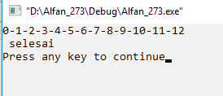
#include<iostream>
using namespace std;
main()
{
int i=0;
cout<<i;
do{
i++;
cout<<"-";
if (i==4)
break;
cout<<i;
}
while(i<12);
cout<<"\nSelesai\n";
}

Hasil output :
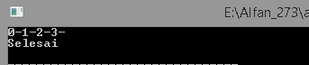
Apa fungsi simbol // ?
Sebagai comment
Apa fungsi dari keyword break ?
Menghentikan suatu peryataan (statement) atau pengulangan.
Gantilah Break dengan Continue, dan jalankan?
#include<iostream>
using namespace std;
main()
{
int i=0;
cout<<i;
do{
i++;
cout<<"-";
if (i==4)
continue;
cout<<i;
}
while(i<12);
cout<<"\nSelesai\n";}
Hasil output :
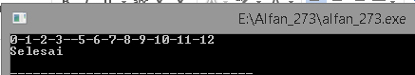
Apa fungsi dari continue?
Mengabaikan, lalu menjalankan suatu pernyataan pada proses perulangan selanjutnnya.

- Tabel sinus
#include<stdio.h>
#include<math.h>
using namespace std;
main()
{
const float pi=3.141593;
int x=0, x2;
float y,y2;
puts ("Tabel sinus\n--");
puts (" x sin(x) x sin(x)");
do{
y-sin (x/180.0*pi);
x2 = x+100;
y2 = sin(x2/180*pi);
printf("%4d %8.4f %4d %8.4f\n",x,y,x2,y2);
x += 10;
}
while (x<=180);
}
Hasil output :
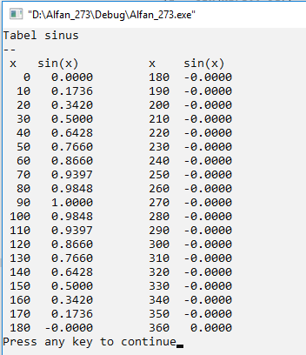
Program diatas menampilkan tabel sinus. Apa yang menyebabkan nilai dalam tabel tersebut salah?
y2 = sin(x2/180*pi);
bagaimana yang benar ?
y2 = sin(x2/180.0*pi);
hasil output :
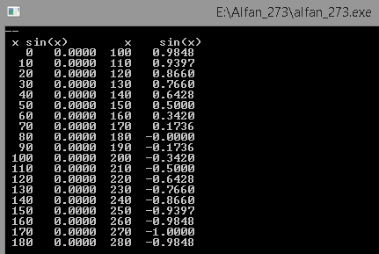
Apakah fungsi dari operator += ?
Untuk menambahkan nilai dari y dengan nilai 10

- Tabel konversi suhu
Dengan struktur yang serupa (namun tak sama) memakai DO-WHILE, buatlah konversi suhu dari Celcius ke Fahrenheit, Reamur, dan Kelvin, mulai dari suhu 0˚C sampai 100˚C dengan langkah 5˚C. Tampilkan kurang lebih sebagai berikut :
#include<stdio.h>
#include<math.h>
using namespace std;
main()
{
int C=0;
float F,R,K;
puts (" TABEL KONVERSI SUHU\n");
puts ("-----------------------------------");
puts ("|| C || F || R || K ||");
puts ("-----------------------------------");
do {
F = (C*9/5)+32;
R = C*4/5;
K = C+273.25;
printf("%4d %7.1f %7.1f %7.2f\n", C,F,R,K );
C+=5;
}
while (C<=100);

}
Hasil output :
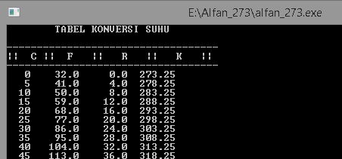

- Metode numeris: Bisection
#include<iostream>
#include<iomanip>
#include<math.h>
using namespace std;
main()
{
int iterasi=0;
double xL,xC,xU,yL,yC,yU;
cout<<"Mencari akar persamaan x*x-2*x-3=0 "<<" dengan metode bisection\n"<<"Masukkan tebakan awal bawah = ";
cin>>xL;
cout<<"Masukkan tebakan awal atas = ";
cin>>xU;
cout<<"iterasi xL xL "<<" cU yL"<<" yC yu\n";
do {
xC = (xL+xU/2);
xL = xL*xL-2*xL-3;
yU = xU*xU-2*xU-3;
yC = xC*xC-2*2*xC-3;
cout<<setw(5)<<iterasi
<< setiosflags(ios::fixed)
<< setprecision (5)
<< setw (12) << xL
<< setw (12) << xC
<< setw (12) << xU
<< setw (12) << yL
<< setw (12) << yC
<< setw (14) << yU<<endl;
if(yL*yC<=0)
xU=xC;
else
xL=xC;
iterasi++;
}
while ((iterasi <= 50)&&(fabs(yC)>1e-5));
cout<<"Jadi akarnya adalah "<<xC;
}
Hasil output :
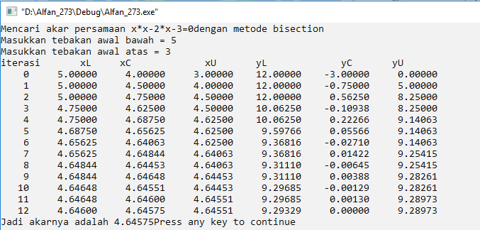
Apa guna dari fungsi setprecision() ?
Untuk mengatur jumlah digit desimal yang ingin ditampilkan.
Apa beda ios::fixed dan ios::scientific ?
Ios::fixed digunakan untuk mengatur keluaran dalam bentuk desimal.
Ios::scientific digunakan untuk mengatur keluaran dalam bentuk notasi eksponensial
Apa fungsi dari fabs() ?
Menghitung nilai mutlak dari x;x bilangan real

- Kalang FOR untuk perulangan
#include<iostream>
using namespace std;
main()
{
int i;
for(i=1; i<=18; i++){
cout<<"Kalang ke-"<<i<<endl;
}
}
Hasil output :
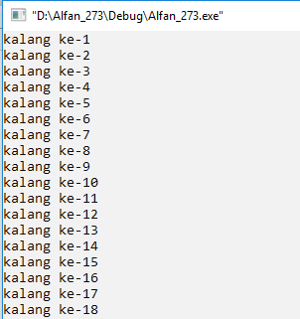
Jalankan program diatas dan lihat hasilnya. Perhatikan fungsi dari ketiga bagian dari struktur for (yang dibatasi dengan tanda titik-koma) dengan mengubah baris for diatas menjadi:
- For (i=8; i<=18; i++) { :
- For (i=1; i<=10; i++) { :
- For (i=1; i<=20; i=i+2) { :
Jelaskan fungsi masing-masing bagian pada baris for.
- For (i=8; i<=18; i++) { : merupakan inialisasi for dengan batas awal i=8, i<=18 dan nilai i terus bertambah setelah pengoprasian selesai sampai tidak memenuhi syarat.
Hasil output :
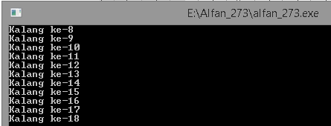
- For (i=1; i<=10; i++) { : merupakan inialisasi for dengan batas awal i=1, i<=10 dan nilai i terus bertambah setelah pengoprasian selesai sampai tidak memenuhi syarat.
Hasil output :
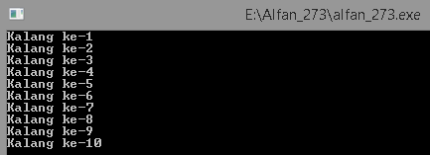
- For (i=1; i<=20; i= i+2) { : merupakan inialisasi for unruk menentukan bilangan ganjil dengan batas awal i=1, i<=20 dan nilai i = i+2 bertambah setelah pengoprasian selesai sampai tidak memenuhi syarat.
Hasil output :
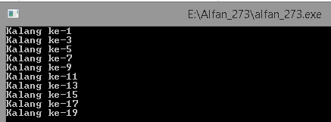

- Kalang FOR bertingkat: Tabel Perkalian
#include<iostream>
#include<iomanip>
using namespace std;
main()
{
for(int i=1; i<=10; i++){
for(int j=1; j<=i; j++){
cout<<setw (5) <<i*j;
}
cout<<endl;
}
}

Hasil output :
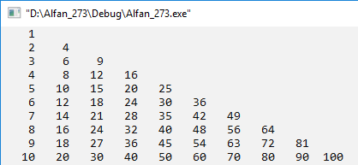
Jalankan program diatas dan perhatikan tampilannya. Ubahlah satu baris saja program tersebut untuk mendapatkan tabel yang berbentuk segitiga. Dengan contoh tampilan sbb:
#include<iostream>
#include<iomanip>
using namespace std;
main()
{
for(int i=1; i<=10; i=i+2){
for(int j=1; j<=i; j++){
cout<<setw (5) <<i*j;
}
cout<<endl;
}
}
Hasil output :
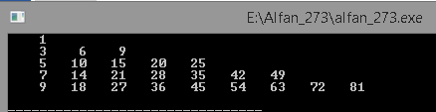

- Kalang FOR untuk Tabel kode ASCII
Jalankan program untuk menampilkan table ASCII dibawah ini.
Tabel ini berisi kode-kode ASCII dan karakter yang diwakilinya. Kelompok karakter apa yang masing-masing mempunyai kode dari 48 s/d 57. Dari 65 s/d 90. Dari 97 s/d 122?
#include<iostream>
#include<iomanip>
using namespace std;
main(){
cout<<"\t";
for (int i=32; i<=255; i++){
cout<<setw(3)<<i<<" "
<<char (i)<<" ";
}
}
Hasil output :
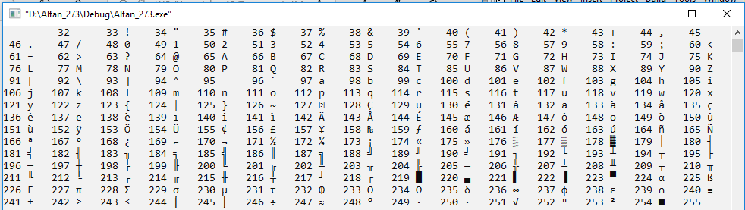
Kode dari 48 s/d 57 menampilkan menampilkan bilangan angka
Kode dari 65 s/d 90 menampilakan karakter huruf A-Z
Kode dari 97 s/d 122 menampilkan karakter huruf a-z

- Kalang FOR bertingkat untuk simulasi bunyi dering telepon
Kompile program dibawah ini. 2 buah error apa yang terjadi dan bagaimana yang benar ?. Ubalah angka 1000 menjadi 5000, dan periksalah apa fungsi delay() ? Ubalah nilai pada sound dan periksalah apa fungsi sound()?
#include<iostream>
#include<dos.h>
using namespace std;
main()
{
int kring;
for(kring=1; kring<=2; kring++){
delay(1000);
cout<<"kr";
for(int i=1; i<=20; i++){
cout<<"i";
sound(600);
delay(100);
nosound(1600);
sound(1500);
delay(30);
nosound();
}
cout<<"ng\n";
}
}
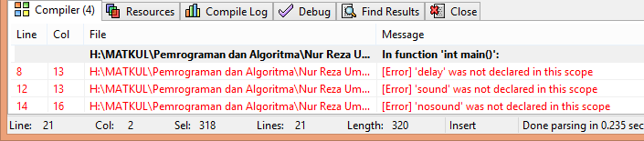
Terjadi error :
‘delay’ : not declared identifier
‘sound’ : not declared identifier
‘nosound’ : not declared identifier

Yang benar adalah sebagai berikur :
#include<iostream>
#include<dos.h>
using namespace std;
main()
{
int kring, delay, sound, nosound;
for(kring=1; kring<=2; kring++){
delay=1000;
cout<<"kr";
for(int i=1; i<=20; i++){
cout<<"i";
sound=600;
delay=100;
nosound=1600;
sound=1500;
delay=30;
nosound=0;
}
cout<<"ng\n";
}
}
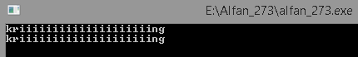
Fungsi delay (): berfungsi sebagai waktu tunda antara bunyi pertama ke bunyi berikutnya
Fungsi sound () : berfungsi menunjukkan besarnya frekuensi bunyi yang dikeluarkan.

- Variabel larik pada perhitungan nilai rerata
Iangat kembali program menghitung rerata 3 nilai pada modul 1. Alih-alih menggunakan 3 buah variabel larik a. Error apa yang terjadi dan bagaimana yang benar?
#include<iostream>
using namespace std;
main()
{
int N;
float jumlah,rerata,a[5];
cout<<"banyaknya nilai input = ";
cin>>N;
jumlah=0;
for(int i=0; i<N; i++){
cout<<"Nilai ke-"<<(i+1)<<"=";
cin>>a[i];
jumlah=jumlah+a[i];

}
rerata=jumlah/N;
cout<<"Rerata = "<<rerata;
}
Hasil output :
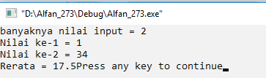
Tidak terjadi error
Program menghitung rerata secara umum dapat berupa program dibawah ini. Error apa yang ada dan bagaimana yang benar? Isikan banyaknya nilai = 4 dan isikan nilai-nilainya .

Hasil output nilai 4 :
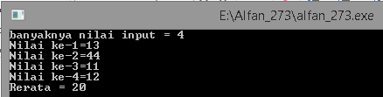
Program berjalan lancar. Lalu coba lagi dengan banyaknya nilai =15 dan isikan nilai-nilainya. Apa yang terjadi dan mengapa begitu. Serta bagimana memperbaikinya?
Tidak terjadi error. melaikan program tidak berjalan sesuai apa yang diinputkan yaitu 15 , karena a[5] seharusnya a[15].
Hasil output nilai 15 :
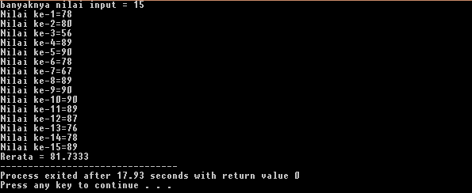
Tugas!
- Program nilai rerata dan standar deviasi
Tambahkan beberapa baris (modifikasi) program diatas sehingga selain memberikan nilai rerata juga menghitung standar deviasi?
- Program menghitung tinggi pantulan bola jatuh bebas
Buatlah program untuk menghitung tinggi pantulan bola yang
jatuh ,dengan asumsi tinggi pantulan bola adalah 0.8 kali tinggi
sebelumnya. Tinggi awal bola jatuh diisikan melalui keyboard.
Contoh tampilan program di bawah ini. Maksimal perhitungan
Adalah sampai pantulan ke 20 atau apabila tinggi pantulan sudah
Dibawah 1. Gunakan kalang for dan break ?

Jawab :
- Program nilai rerata dan standar deviasi
#include<iostream>
#include<math.h>
using namespace std;
main()
{
int N;
float jumlah,rerata,pemb,stdrdev,a[15];
cout<<"banyaknya nilai input = ";
cin>>N;
jumlah=0;
for(int i=0; i<N; i++){
cout<<"Nilai ke-"<<(i+1)<<"=";
cin>>a[i];
jumlah=jumlah+a[i];

}
rerata=jumlah/N;
pemb=0;
for(int i=0; i<N; i++){
pemb += (a[i]-rerata)*(a[i]-rerata);
}
stdrdev = sqrt (pemb/(N-1));
cout<<"Rerata = "<<rerata<<endl;
cout<<"Standar deviasi = "<<stdrdev;
}
Hasil output:
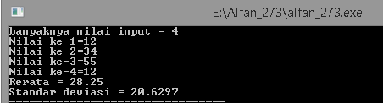

- Program menghitung tinggi pantulan bola jatuh bebas
#include<iostream>
#include<iomanip>
using namespace std;
main()
{

float h,h0;
cout<<"**PROGRAM MENGHITUNG TINGGI PANTULAN**"<<endl;
cout<<" BOLA JATUH BEBAS"<<endl;
cout<<"Tinggi awal = ";
cin>>h0;
cout<<"Pantaulan ke- \t Tinggi"<<endl;
h=h0;
for(int i=1; i<=20; i++){
h=(h*0.8);
cout<<setw(5)<<i
<<setiosflags(ios::showpoint|ios::fixed)
<<setprecision(3)<<setw(18)<<h<<endl;
if(h<1)
break;
}
}
Hasil output :
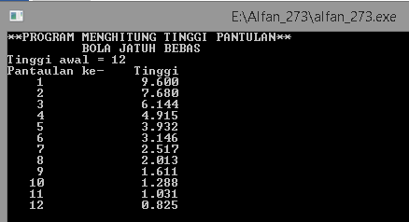

REFERENSI
- Farrel, Joyce, A Guide to Programming Logic & Desaign, Course Technology
- Downey, Allen B., How to think like a Computer Scientist, Open Source Textbook, Waterville. 1999.
- Felleisen, Matthias, Findler, Robert B., Flatt, Matthew, Khrisnamurti, Shirham, how to Design Program: An introduction to programming and computing, MIT Press, Massachusetts, London, England.
- Handbook Telkom Polytechnic.

